09 — Interpretación de modelos
Importancia global y lectura lineal de los winners
Campo | Descripción
Archivo | src/09_notebook_model_interpretation.patched.py
Rol | Interpretación global y lineal de los modelos finales
Entradas | Permutation importance y modelos lineales winners
Salidas | 35_global_importance.png y 36_linear_coefficients.png

Objetivo y contribución dentro de la pipeline
Este notebook convierte los winners bloqueados en una narrativa de interpretación. Su objetivo no es volver a evaluar rendimiento, sino explicar de forma razonable qué variables sostienen las predicciones.
La versión patched mejora la resolución del panel lineal para que, cuando el winner sea elastic net y no una logística simple, la figura siga siendo fiel al modelo realmente usado.

Rationale metodológico
La interpretación se divide en dos niveles complementarios. La importancia por permutación ofrece una lectura agnóstica al algoritmo sobre impacto global en el rendimiento; los coeficientes lineales añaden dirección del efecto cuando el winner pertenece a la familia adecuada.
Esta combinación evita el error común de extrapolar coeficientes de un modelo lineal a tareas donde el winner real era otro modelo.

Estructura del código y funciones clave
Bloque / función | Papel en el script
save | Guarda la figura o artefacto generado con formato consistente.
load_perm | Carga perm desde disco con el formato esperado.
feat_color | Función auxiliar para feat color.
model_suffix | Función auxiliar para model suffix.
resolve_linear_model | Resuelve la dependencia o metadato 'linear model' a partir de artefactos previos.
fig_global | Genera la figura 'global' y calcula internamente los estadísticos que la acompañan.
fig_linear | Genera la figura 'linear' y calcula internamente los estadísticos que la acompañan.
main | Orquesta la ejecución completa del script.

Entradas, salidas y artefactos
Este script se apoya en un contrato de entradas y salidas explícito. Esa disciplina es importante porque la pipeline tiene varias etapas encadenadas y un error pequeño en una ruta o en un artefacto puede propagarse a notebooks posteriores.
- Archivo: src/09_notebook_model_interpretation.patched.py
- Rol: Interpretación global y lineal de los modelos finales
- Entradas: Permutation importance y modelos lineales winners
- Salidas: 35_global_importance.png y 36_linear_coefficients.png

Discusión de resultados y consecuencias para el resto del proyecto
El notebook no promete causalidad ni explicación mecanística completa. Ofrece, más bien, una jerarquía de variables y una lectura ordenada de la señal predictiva disponible en los winners finales.

Explicación detallada de las figuras
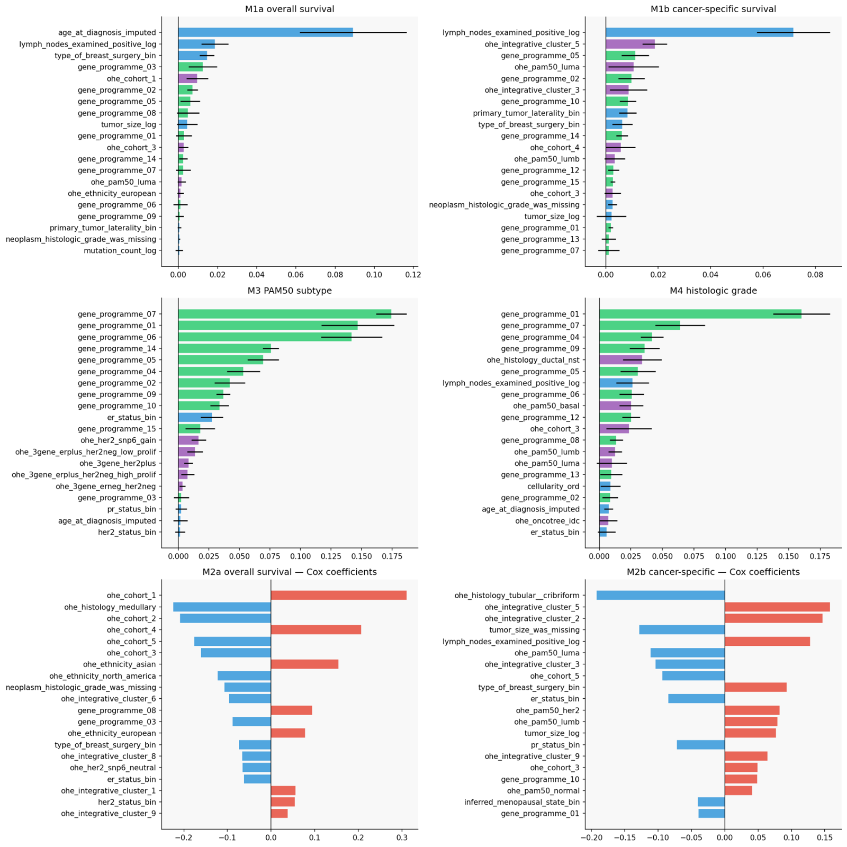
Figura 35. Importancia global por permutación.
La figura prioriza qué variables sostienen el rendimiento global de los modelos finales. En este proyecto, la importancia por permutación es preferible a leer solo coeficientes o importancias internas porque ofrece una medida más comparable entre algoritmos.
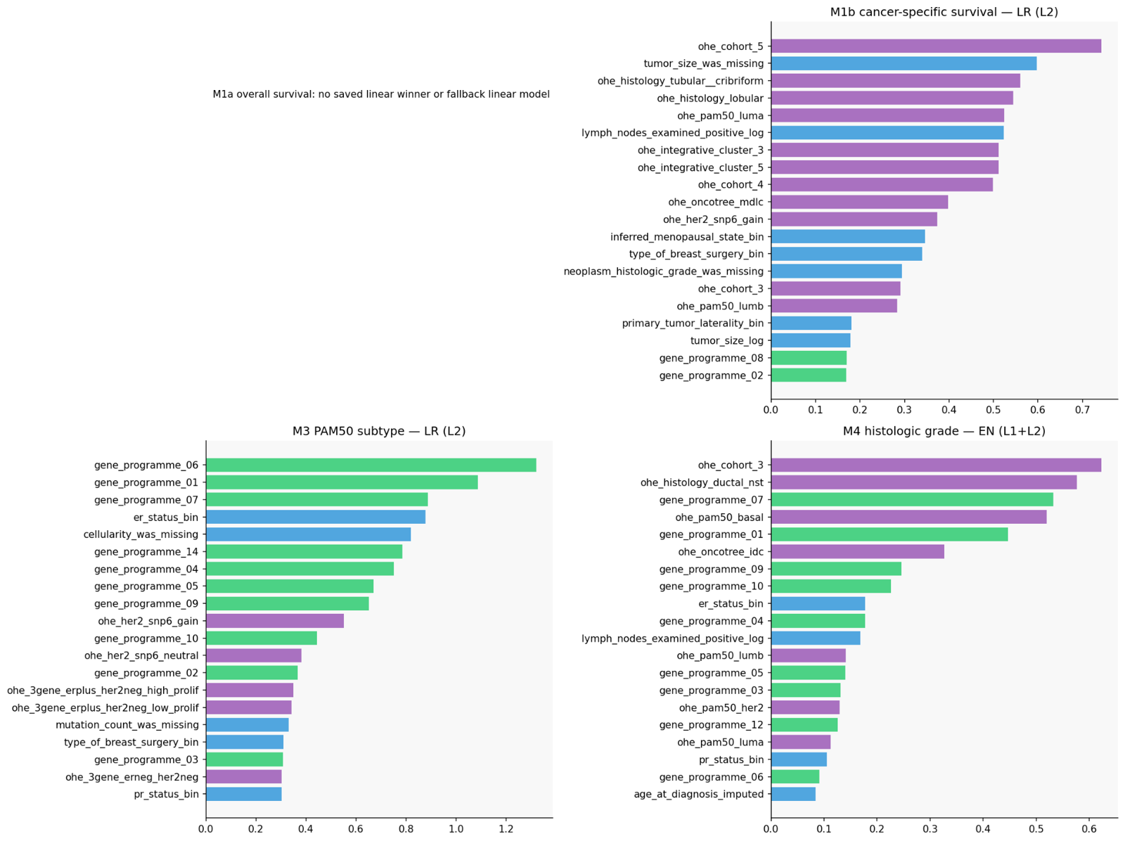
Figura 36. Coeficientes lineales.
Esta figura se restringe a los modelos lineales ganadores donde la lectura por signo y magnitud tiene sentido. Su utilidad es explicar dirección y fuerza relativa de asociaciones en M1b, M3 o M4 cuando el winner es lineal.

Limitaciones y precauciones de lectura
El hecho de que el script produzca artefactos coherentes no implica automáticamente validez externa. Muchas comprobaciones son internas a la cohorte analizada.
Las cifras y gráficos deben leerse dentro de la lógica completa de la pipeline. Ningún notebook aislado basta para sostener por sí solo todas las afirmaciones del proyecto.

Conexión con el resto de la pipeline
Conecta el rendimiento cuantitativo de 07 con una lectura de drivers del modelo.

